**GUÍA DE APRENDIZAJE UNIDAD 2 N° DE GUÍA :15**

RECURSO: TEXTO DE ESTUDIO, PPT PÁGINA: 92 -93

NOMBRE ESTUDIANTE:______________________________________________________

CURSO: 7° AÑO BÁSICO LETRA: A-B-C

Objetivo: Conocer temas y estrategias para leer y comprender poemas.(OA 11)

**Instrucciones: escribe en tu cuaderno: fecha y Objetivo.**

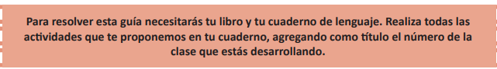

|  |
| --- |
| Qué diferencias reconocen entre los poemas y otros textos, por ejemplo los cuentos.  Escribe tu respuesta en el cuaderno.. |



En esta clase comenzaremos recordando lo que significa nuestra palabra clave: 

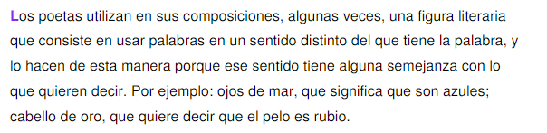

1¿Reconoces las figuras literarias que aparecen en los ejemplos anteriores?

__________________________________________________________________________________________________________________________________________________________

Te invito a revisar tu texto escolar antes de comenzar con el desarrollo, busca las páginas 92 y 93…y puedes complementarlo con el ppt..



3.-Busca en tu texto escolar página 92 , enconttrarás información para comprender poemas y en la página 93 estrategias de lectura, no olvides el vocabulario de contexto..luego responde en la línea en blanco el significado del lenguaje.…Si tienes dudas vuelve a revisar tu PPT.

1. 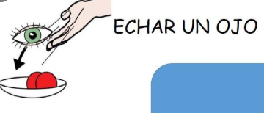

_______________________________________________

2.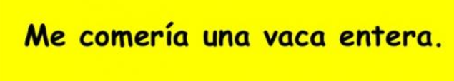____________________________________

3.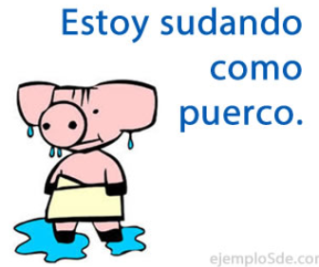

______________________________________________

 ahora, puedes revisar tus aciertos

|  |  |  |
| --- | --- | --- |
| 1.Mirar algo con atención | 2. Estoy hambriento | 3.Transpirado |